Trường THCS Tân Tiến
TOÁN KHỐI 8: SỐ NỘI DUNG GHI BÀI

TUẦN 1: Chủ đề: Phép chia đa thức
Tiết 1: §1. NHÂN ĐƠN THỨC VỚI ĐA THỨC
---o0o---
I. NỘI DUNG HS GHI BÀI:
1/ NHẮC LẠI:
a/ Nhân hai lũy thừa có cùng cơ số.
Vd:
b/ Nhân đơn thức với đơn thức
Muốn nhân đơn thức A với đơn thức B. Ta nhân hệ số của A với hệ số của B và nhân mỗi lũy thừa có trong A với lũy thừa cùng biến có trong B. Rồi nhân các tích lại với nhau.
Vd:
2/ NHÂN ĐƠN THỨC VỚI ĐA THỨC
Quy tắc: Muốn nhân đơn thức với đa thức ta nhân đơn thức này với từng hạng tử của đa thức rồi cộng các tích lại với nhau.
Chú ý:
Vd : Thực hiện phép nhân
CỦNG CỐ NỘI DUNG BẰNG CÁCH TRẢ LỜI CÁC CÂU HỎI:
?1/ Qua bài học này các em cần nắm vững nội dung gì?
………………………………………………………………………………
?2/ Khi nhân đơn thức với đa thức các em thực hiện như thế nào?
…………………………………………………………………………………

II. HƯỚNG DẪN Ở NHÀ:
- Xem lại nội dung trả lời ở phần củng cố và xem trước bài “NHÂN ĐA THỨC VỚI ĐA THỨC”
- Làm các bài tập sau:

Bài 1/ Thực hiện phép nhân
=…………………………………………………………..
= …………………………………………………………
= …………………………………………………
Bài 2/ Tìm x biêt

*Hướng dẫn: Thực hiện nhân đơn thức với đa thức, thu gọn các hạng tử đồng dạng, rồi thực hiện tìm x như đã học ở lớp 7.

III. THỜI GIAN NỘP BÀI: Hạn chót nộp các bài tập là ngày 13/09/2021

Tiết 2: §2. NHÂN ĐA THỨC VỚI ĐA THỨC
---o0o---
I/ NHÂN ĐA THỨC VỚI ĐA THỨC
- Quy tắc: Muốn nhân một đa thức với một đa thức, ta nhân mỗi hạng tử của đa thức này với từng hạng tử của đa thức kia rồi cộng các tích với nhau.
*Chú ý:
II/ Ví dụ:
III. CỦNG CỐ NỘI DUNG BẰNG CÁCH TRẢ LỜI CÁC CÂU HỎI:
?1/ Qua bài học này các em cần nắm vững nội dung gì?
…………………………………………………………………………………
?2/ Khi nhân đa thức với đa thức các em thực hiện như thế nào? Cần chú ý điều gì?
………………………………………………………………………………..

II. HƯỚNG DẪN Ở NHÀ:
- Xem lại nội dung trả lời ở phần củng cố và chuẩn bị trước bài tập trong bài “NHÂN ĐA THỨC VỚI ĐA THỨC”
- Làm bài tập sau:
Bài tập: Làm tính nhân:
Hướng dẫn: Thực hiện nhân đa thức với đa thức, thu gọn các hạng tử đồng dạng
III. THỜI GIAN NỘP BÀI: Hạn chót nộp các bài tập là ngày 13/09/2021

TOÁN KHỐI 8: HÌNH NỘI DUNG GHI BÀI

Chủ đề: TỨ GIÁC. HÌNH THANG
TIẾT 3: §1. TỨ GIÁC
---o0o---
I. NỘI DUNG HS GHI BÀI:
- Định nghĩa:
Tứ giác ABCD là hình gồm bốn đoạn thẳng AB, BC, CD, DA trong đó bất kỳ hai đoạn thẳng nào cũng không cùng nằm trên một đường thẳng

Tứ giác ABCD còn được gọi là tứ giác BCAD, BADC, DCBA….
Các điểm A, B, C, D gọi là các đỉnh
A
D
C
B
Các đoạn thẳng AB, BC, CD, DA gọi là các cạnh

Tứ giác lồi là tứ giác luôn nằm trong một nửa mặt phẳng có bờ là đường thẳng chứa bất kì cạnh nào của tứ giác.

➔Tứ giác ở hình 1a (SGK/…) là tứ giác lồi

2. Tổng các góc của một tứ giác

Định lí: Tổng các góc của một tứ giác bằng 360⁰

3. Bài tập

Bài 1/Sgk/66 Tìm x ở các hình sau:
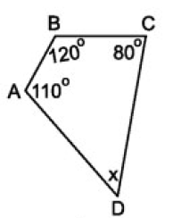
Xét tứ giác ABCD có:
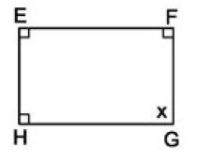
Xét tứ giác EFGH có:

Xét tứ giác PQRS có:
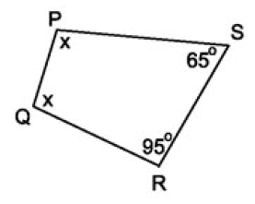
Bài 2/Sgk/66: Góc kề bù với một góc của tứ giác gọi là góc ngoài của tứ giác

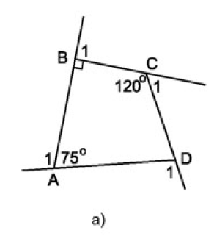
a) + Góc ngoài tại A là góc A₁:
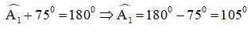
+ Góc ngoài tại B là góc B₁:
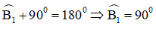
+ Góc ngoài tại C là góc C₁:
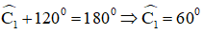
+ Góc ngoài tại D là góc D₁:
Xét tứ giác ABCD ta có:
(tổng các góc trong một tứ giác)
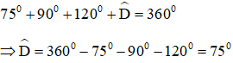
Lại có:
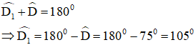
Vậy góc ngoài tại D bằng 105º.

b) Hình 7b: Ta có:
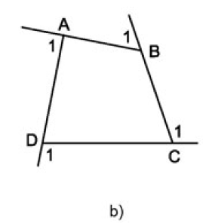
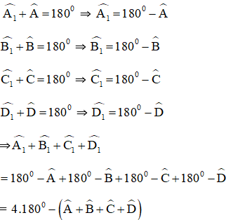
Mà theo định lý tổng bốn góc trong một tứ giác bằng 360º ta có:
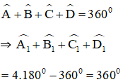
c) Nhận xét: Tổng các góc ngoài của tứ giác cũng bằng 360º.
CỦNG CỐ NỘI DUNG BẰNG CÁCH TRẢ LỜI CÁC CÂU HỎI:
?1/ Qua bài học này các em cần nắm vững nội dung gì?
?2/ Tổng số đo các góc của một tam giác bằng bao nhiêu độ? Tổng số đo các góc của một tứ giác bằng bao nhiêu độ?
II. HƯỚNG DẪN Ở NHÀ:

- Xem lại nội dung trả lời ở phần củng cố và và xem trước bài “ HÌNH THANG”
- Làm bài tập sau:

Bài 1. (Bài 1/Sgk/66 các ý còn lại) Tìm x ở các hình sau:
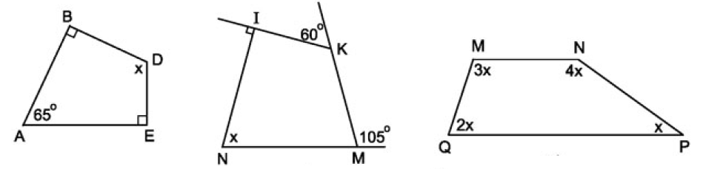
Bài 2. (Bài 3/Sgk/67) Ta gọi tứ giác ABCD trên hình 8 có AB = AD, CB = CD là hình "cái diều".
- Chứng minh rằng AC là đường trung trực của BD.
HD: Sử dụng ĐLý đảo về đường trung trực của đoạn thẳng.
- Tính biết rằng = 100°, = 60°
HD: Nối đường chéo AC. cm: ABC = ADC => gócABC = gócADC. Sử dụng ĐLý Tổng số đo các góc của một tứ giác, ta tính được tổng 2 gócABC và gócADC bằng 200º , từ đó ta tính được .

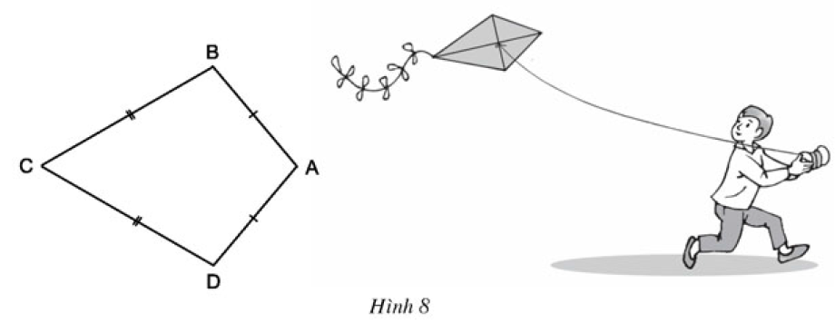
III. THỜI GIAN NỘP BÀI: Hạn chót nộp các bài tập là ngày 11/09/2021

TiẾt 4: §2. HÌNH THANG
---o0o---
I. NỘI DUNG HS GHI BÀI:
1. Định nghĩa: Hình thang là tứ giác có hai cạnh đối song song
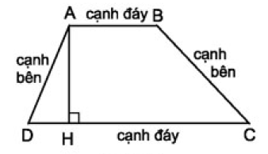
Đường cao
Tứ giác ABCD là hình thang <=> AB // CD
Nhận xét: Hai góc kề với một cạnh bên của hình thang thì bù nhau.
Ví dụ: và bù nhau (cùng kề cạnh bên AD)
và bù nhau (cùng kề cạnh bên BC)

Nhận xét:
- Nếu một hình thang có hai cạnh bên song song thì hai cạnh bên bằng nhau, hai cạnh đáy bằng nhau.
- Nếu một hình thang có hai cạnh đáy bằng nhau thì hai cạnh bên song song và bằng nhau.

- Hình thang vuông:
Định nghĩa: Hình thang vuông là hình thang có một góc vuông
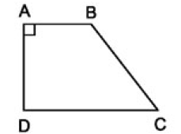

ABCD là hình thang vuông
- Bài tập:

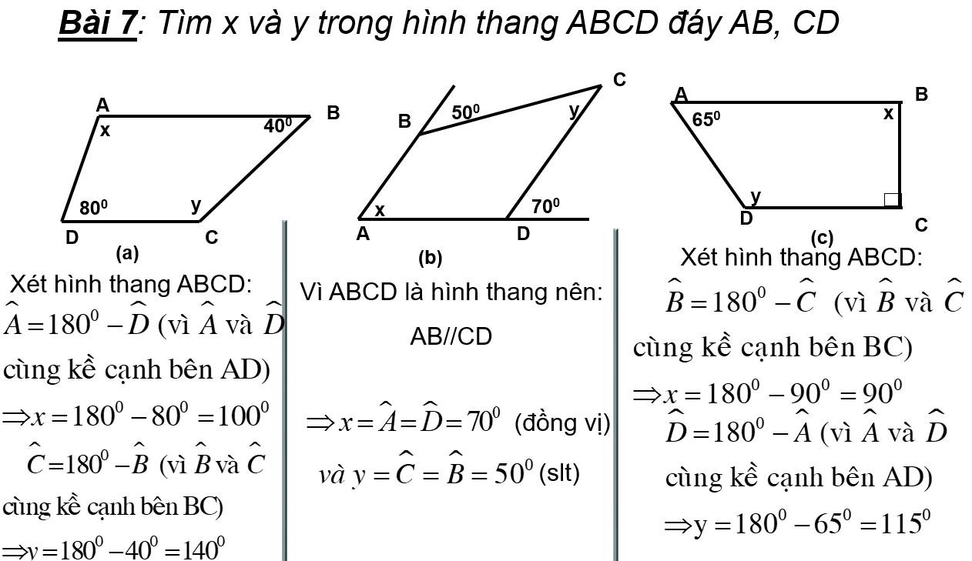

CỦNG CỐ NỘI DUNG BẰNG CÁCH TRẢ LỜI CÁC CÂU HỎI:
?1/ Qua bài học này các em cần nắm vững nội dung gì?
?2/ Để chứng minh một tứ giác là hình thang ta cần chứng minh điều gì?
?3/ Để tính số đo góc của hình thang ta sử dụng kiến thức nào?

II. HƯỚNG DẪN Ở NHÀ:

- Xem lại nội dung trả lời ở phần củng cố và và xem trước bài “ HÌNH THANG CÂN”
- Làm bài tập sau:
Bài 1. (Bài 8/Sgk/71) Hình thang ABCD (AB // CD) có , Tính các góc của hình thang.
HD: Vẽ hình , sử dụng kiến thức tổng hai góc kề một cạnh bên của hình thang bằng 180º. Từ đó ta tính được các góc của hình thang.
Bài 2. (Bài 9/Sgk/71) Tứ giác ABCD có AB = BC và AC là tia phân giác của góc A. Chứng minh rằng ABCD là hình thang.
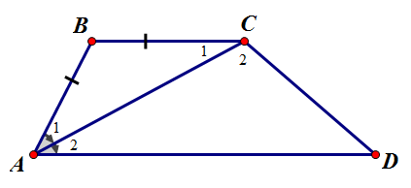
HD: Chứng minh góc A₂ = góc C₁ , suy ra BC // AD suy ra ABCD là hình thang.
III. THỜI GIAN NỘP BÀI: Hạn chót nộp các bài tập là ngày 13/09/2021

MÔN CÔNG NGHỆ 8
PHẦN I: VẼ KĨ THUẬT
CHƯƠNG I: BẢN VẼ CÁC KHỐI HÌNH HỌC
Tiết 1- Bài 1
VAI TRÒ CỦA BẢN VẼ KĨ THUẬT TRONG SẢN XUẤT
VÀ ĐỜI SỐNG
I. Khái niệm về bản vẽ kỹ thuật
- BVKT trình bày các thông tin kỹ thuật dưới dạng các hình vẽ và các kí hiệu theo các quy tắc thống nhất và thường vẽ theo tỷ lệ nhất định
- BVKT thường vẽ bằng tay, hoặc các phần mềm ứng dụng vẽ kỹ thuật trên máy tính,...
- Các ngành khác nhau sẽ dùng bản vẽ của riêng ngành mình ...
II. Bản vẽ kĩ thuật đối với sản xuất
- Con người giao tiếp với nhau bằng cử chỉ, tiếng nói , chữ viết, âm thanh,...
- Trong kỹ thuật thì thể hiện trên các bản vẽ kĩ thuật
- Căn cứ vào bản vẽ kĩ thuật.
* Đối với sản xuất : Bản vẽ kĩ thuật là ngôn ngữ dùng chung trong kĩ thuật. Nó diễn tả chính xác hình dạng, kết cấu của sản phẩm hoặc công trình
III. bản vẽ kĩ thuật đối với đời sống
Bản vẽ KT: là tài liệu cần thiết kèm theo sản phẩm dùng trong trao đổi, sử dụng.
IV. Bản vẽ dùng trong các lĩnh vực kĩ thuật
+ Cơ khí: Máy công cụ, nhà , xưởng...
+ Xây dựng: Máy xd, phương tiện vận chuyển...
+ Giao thông: phương tiện giao thông, cầu cống...
+ Nông nghiệp: Máy nông nghiệp.....
* Kết luận: Các lĩnh vực kĩ thuật đều dùng bản vẽ kĩ thuật và đều sử dụng bản vẽ của riêng ngành mình.
Câu 1: BVKT trình bày các thông tin kĩ thuật dưới dạng các hình vẽ và các kí hiệu theo các quy tắc thống nhất và thường vẽ theo tỷ lệ
Câu 2: Học vẽ kĩ thuật để vận dụng vào cuộc sống và học tập tốt hơn các môn khoa học khác.
Câu 3: Đối với sản xuất : Bản vẽ kĩ thuật là ngôn ngữ dùng chung trong kĩ thuật. Nó diễn tả chính xác hình dạng, kết cấu của sản phẩm hoặc công trình
* Đối với đời sống: Bản vẽ KT là tài liệu cần thiết kèm theo sản phẩm dùng trong trao đổi, sử dụng.

Tiết 2- Bài 2
HÌNH CHIẾU
I. Khái niệm về hình chiếu
* Khái niệm hình chiếu: Hình chiếu là hình ảnh của vật nhận được trên mặt phẳng chứa hình chiếu đó.
II. Các hình chiếu vuông góc
1. Các mặt phẳng hình chiếu:
- Ba mặt phẳng chiếu vuông góc với nhau.
- Mặt phẳng chiếu đứng
- Mặt phẳng chiếu cạnh
- Mặt phẳng chiếu bằng
2. Các hình chiếu:
- Hình chiếu bằng
- Hình chiếu cạnh
- Hình chiếu đứng
3. Các hướng của hình chiếu
+ Hình chiếu đứng có hướng chiếu từ trước tới.
+ Hình chiếu bằng có hướng chiếu từ trên xuống.
+ Hình chiếu cạnh có hướng chiếu từ trái sang .
III. Vị trí các hình chiếu
+ Hình chiếu bằng ở dưới hình chiếu đứng
+ Hình chiếu cạnh bên phải hình chiếu đứng.
+ Mỗi hình chiếu là hình 2 chiều. Vì vậy phải dùng nhiều hình chiếu để diễn tả hình dạng của vật thể.

PHIẾU HƯỚNG DẪN HỌC SINH TỰ HỌC
Lớp 8

NỘI DUNG | GHI CHÚ
Tên bài học/ chủ đề - Khối lớp | Bài 1 VỊ TRÍ ĐỊA LÝ – ĐỊA HÌNH VÀ KHOÁNG SẢN
Hoạt động 1: Đọc và quan sát kênh hình, kênh chữ SGK Địa lí 8. | GV yêu cầu : HS quan sát hình 1.1 sgk Địa 8 trả lời câu hỏi:  - Điểm cực Bắc và cực Nam phần đất liền cuả châu Á nằm trên những vĩ độ điạ lý nào?  - Chiều dài từ điểm cực Bắc đến điểm cực Nam, chiều rộng từ bờ Tây sang bờ Đông nơi lãnh thổ mở rộng nhất là bao nhiêu km?  - Diện tích phần đất liền rộng bao nhiêu km²?  - Nếu tính cả diện tích các đảo phụ thuộc thì rộng bao nhiêu km² ? Châu Á tiếp giáp với các đại dương và các châu lục nào?  - Từ những đặc điểm đã nêu, em có nhận xét gì về vị trí địa lý và kích thước giới hạn của châu Á?  GV yêu cầu : HS quan sát hình 1.1 sgk Địa 8 trả lời câu hỏi:  - Tìm và đọc tên các dãy núi chính: Hymalaya, Côn luân, Thiên sơn, Antai?  - Xác định các hướng núi chính?  - Tìm và đọc tên các sơn nguyên chính: Trung Xibia, Tây tạng, Arap, Iran, Đê can?  - Núi và sơn nguyên tập trung chủ yếu ở đâu?  - Tìm và đọc tên các đồng bằng rộng lớn: Tu ran, Lưỡng hà, Ấn hằng, Tây Xibia, Hoa bắc, Hoa trung?.  - Châu Á có những khoáng sản chủ yếu nào?  - Khu vực nào tập trung nhiều dầu mỏ & khí đốt nhất ?  - Em có nhận xét gì về khoáng sản ở châu Á?
Hoạt động 2: Kiểm tra, đánh giá quá trình tự học. | - Hs hoàn thành các câu hỏi trên và nêu đươc đặc điểm chính về vị trí và địa hình Châu Á
 | Bài 2:KHÍ HẬU CHÂU Á
Hoạt động 1: Đọc và quan sát kênh hình, kênh chữ SGK Địa lí 8. | HS quan sát lược đồ hình 2.1 và kênh chữ sgk , xác định kinh tuyến 100⁰Đ va trả lơi các câu hỏi  - Dọc theo kt 100⁰Đ Châu Á có các đới khí hậu nào ?  - Kể tên các kiểu khí hậu thuộc thuộc từng đới ? Các kiểu khí hậu nào chiếm phần lớn diện tích ?  - Em nhận xét gì về sự phân hoá khí hậu châu Á ?  Nguyên nhân khí hậu phân hoá từ Bắc xuống Nam ?  Nguyên nhân khí hậu phân hoá từ đông sang tây ?  HS tiếp tục quan sát hình 2.1  - Kiểu khí hậu phổ biến trong từng đới khí hậu?  - Khí hậu gió mùa, lục địa phân bố ở khu vực nào? Giải thích tại sao?  - So sánh sự khác nhau cơ bản giữa 2 kiểu khí hậu?
Hoạt động 2: Kiểm tra, đánh giá quá trình tự học. | Hs hoàn thành các câu hỏi trên và nêu đươc đặc điểm chính về khí hậu và phân biệt 2 kiểu khí hậu gió mùa và lục địa

- Học sinh ghi chép lại các câu hỏi thắc mắc, các trở ngại của học sinh khi thực hiện các nhiệm vụ học tập.
Trường:
Lớp:
Họ tên học sinh

Môn học | Nội dung học tập | Câu hỏi của học sinh
Địa lí | Mục A: ….  Phần B: …. | 1.  2.  3.

Bài ghi
Phần I: THIÊN NHIÊN CON NGƯỜI Ở CÁC CHÂU LỤC (TT)
CHƯƠNG XI: CHÂU Á
Bài 1: VỊ TRÍ ĐỊA LÍ, ĐỊA HÌNH VÀ KHOÁNG SẢN
1.Vị trí địa lí và kich thước của châu lục
- Châu Á tiếp giáp với:
+ Hai châu lục: Châu âu và Châu Phi
+ Ba đại dương: Bắc Băng dương, Ấn Độ Dương, Thái Bình Dương
- Diện tích: Châu Á là châu lục lớn nhất thế giới với diện tích 44.5 triệu km2, nằm trải dài từ vùng cực Bắc đến vùng xích đạo
- Nằm hoàn toàn ở nửa cầu bắc, là bộ phận của lục địa Á Âu
2. Đặc điểm địa hình ,khoáng sản
- Địa hình bị chia cắt phức tạp
- Có nhiều dãy núi chạy theo 2 hướng chính: B-N, Đ-T.
- Sơn nguyên cao đồ sộ tập trung ở trung tâm
- Khoáng sản phong phú và có trữ lượng lớn: Dầu mỏ và khí đốt ( Tây Nam Á), than, kim loại màu..
Bài tập:Học sinh quan sát hình 1.1, 1.2 trang 4,5 SGK Địa lí 8cho biết:
1.Điểm cực Bắc và Nam đất liền Châu Á nằm trên vĩ độ địa lí nào? Châu Á tiếp giáp châu lục và đại dương nào?
2.Kể tên 5 dãy núi, 5 sơn nguyên lớn của Châu Á
Bài 2:KHÍ HẬU CHÂU Á
1/ Khí hậu châu Á phân hóa rất đa dạng
-Khí hậu châu Á rất đa dạng, phân hóa thành nhiều đới và kiểu khí hậu khác nhau
- Nguyên nhân làm khí hậu châu Á đa dạng là do Châu Á có kích thước rộng lớn nằm trải dài từ vùng cực bắc đến vùng xích đạo, địa hình có nhiều núi và sơn nguyên cao đồ sộ ngăn ảnh hưởng của biển..
2/ Khí hậu châu Á phổ biến là các kiểu khí hậu gió mùa và các kiểu khí hậu lục địa .
Có 2 kiểu khí hậu phổ biến : khí hậu gió mùa và khí hậu lục địa:
a. Khí hậu gió mùa.
- Phân bố: Đông Á, ĐNA, Nam Á
- Đặc điểm: một năm hai mùa
+ Mùa đông: khô, lạnh ít mưa.
+ Mùa hạ:nóng,ẩm mưa nhiều.
b. Khí hậu lục địa.
- Phân bố: vùng nội địa và Tây Nam Á
- Đặc điểm:
+ Mùa đông khô - rất lạnh
+ Mùa hè khô, rất nóng.

MÔN GDCD KHỐI LỚP 8
GVBM : THÂN LÊ HỒNG YẾN
GỢI Ý HƯỚNG DẪN HỌC SINH TỰ HỌC
(Đối với học sinh không thể học tập trực tuyến)
THỜI GIAN : 1 TIẾT ( TUẦN 1)
BÀI 1: TÔN TRỌNG LẼ PHẢI
I.Tìm hiểu bài
NỘI DUNG TÌM HIỂU | YÊU CẦU HỌC SINH  HỌC SINH TÌM HIỂU SÁCH TÀI LIỆU DẠY HỌC- CHỦ ĐỀ 1 Bài 1 TÔN TRỌNG LẼ PHẢI
Hoạt động 1: GV cho HS đọc Đặt vấn đề | I . ĐẶT VẤN ĐỀ  Đọc câu chuyện và các tình huống trong mục ĐVĐ  1. Nhận xét việc làm của quan tuần phủ Nguyễn Quang Bích ?  2. Theo em trong những trường hợp trên hành động như thế nào được coi là đúng đắn, phù hợp? Vì sao ?  Gv nhận xét: ….Xung quanh chóng ta có nhiều hành vi tôn trọng lẽ phải song cũng có nhiểu hành vi không tôn trọng lẽ phải, chúng ta cần phê phán hành vi thiếu tôn trọng lẽ phải, biết bày tỏ thái độ đồng tình, ủng hộ và bảo vệ chân lý, lẽ phải.
Hoạt động 2: Nội dung bài học | NỘI DUNG BÀI HỌC  1. Lẽ phải, tôn trọng lẽ phải  2. Biểu hiện  3. Ý nghĩa.
Hoạt động 3 : Kiểm tra, đánh giá quá trình tự học. | III. Bài tập  Bài tập 1.(4)  Trả lời  Em lựa chọn cách giải quyết:  (c) Lắng nghe ý kiến của bạn, tự phân tích, đánh giá xem ý kiến nào hợp lý nhất thì theo.  Bởi vì: khi bạn có ý kiến em lắng nghe tức là em tôn trọng ý kiến của bạn, khi lắng nghe ý kiến của bạn trên cơ sở đó em phân tích, đánh giá xem ý kiến của bạn đã hợp lý hay chưa hợp lý, sau đó em mới đưa ra ý kiến của mình, nếu ý  nếu ý kiến của bạn đúng em phải bảo vệ ý kiên đó tức là em tôn trọng lẽ phải. Nếu ý kiến của bạn chưa đúng em phải thuyết phục bạn và mọi người thấy được cái sai để tôn trọng ý kiến đúng.  2. Nếu người bạn thân của em mắc khuyết điểm, em sẽ lựa chọn phương án  Trả lời  Em lựa chọn phương án (c). Chỉ rõ cái sai cho bạn và khuyên bạn, giúp đỡ bạn để lần sau bạn không mắc khuyết điểm đó nữa.  Bởi vì: Nếu bạn thân mắc khuyết điểm em chỉ rõ cái sai của bạn, khuyên bạn nhận ra cái sai để khắc phục sửa chữa và lần sau bạn không mắc khuyết điểm đó nữa, chính là em đã hành động đúng, không bao che dung túng những thiếu sót của bạn, đó là em đã giúp đỡ bạn một cách chân tình thẳng thắn, là em đã tôn trọng lẽ phải, giúp bạn điều chỉnh suy nghĩ và hành vi của mình theo hướng tích cực.
Hoạt động 4  IV. Vận dụng | 3( 5-sgk)  Trả lời  Theo em, hành vi (a), (c), (e) biểu hiện sự tôn trọng lẽ phải.  6. Theo em, học sinh cần phải làm gì để trở thành người biết tôn trọng lẽ phải ?  Trả lời  - Phải có thói quen và biết tự kiểm tra hành vi của mình để rèn luyện bản thân trở thành người biết tôn trọng lẽ phải.  - Phải phân biệt các hành vi thể hiện sự tôn trọng lẽ phải và không tôn trọng lẽ phải trong cuộc sống hằng ngày.  - Học tập gương của những người biết tôn trọng lẽ phải và phê phán hành vi thiếu tôn trọng lẽ phải.  - Phải sống trung thực, thật thà và tôn trọng người khác.  - Chấp hành tốt mọi nội quy nơi mình sống, làm việc và học tập

II.NỘI DUNG BÀI HỌC.( ghi nhớ - Học sinh chép bài và học thuộc)
I Đặt vấn đề
1. Tình huống 1 ( sgk)
2. Tình huống 2(sgk)
3.Tình huống 3 (sgk)
1. Nhận xét việc làm của quan tuần phủ Nguyễn Quang Bích ?
2. Theo em trong những trường hợp trên hành động như thế nào được coi là đúng đắn, phù hợp? Vì sao ?
Xung quanh chóng ta có nhiều hành vi tôn trọng lẽ phải song cũng có nhiểu hành vi không tôn trọng lẽ phải, chúng ta cần phê phán hành vi thiếu tôn trọng lẽ phải, biết bày tỏ thái độ đồng tình, ủng hộ và bảo vệ chân lý, lẽ phải.

II. Nội dung bài học.
1. Lẽ phải, tôn trọng lẽ phải
- Lẽ phải: là những điều đúng đắn phù hợp với đạo lý và lợi ích của xã hội.
- Tôn trọng lẽ phải:
+ bảo về, công nhận, tuần theo và ủng hộ những điều đúng đắn,
+ biết điều chỉnh hành vi của mình theo hướng tích cực,
+ không chấp nhận và không làm những điều sai trái ...
2. Biểu hiện
- Thái độ ,lời nói, cử chỉ và hành động ủng hộ và bảo vệ điều đúng đắn của con người
3. Ý nghĩa.
- Tôn trọng lẽ phải giúp con người có cách cư xử phù hợp.
- Lam lành mạnh mối quan hệ xã hội, thức đẩy xã hội phát triển

III. THẮC MẮC CỦA HỌC SINH
Trường:
Lớp:……………………………………
Họ tên học sinh

Môn học | Nội dung học tập | Câu hỏi của học sinh
 | I.Truyện đọc | 1.  2.  3.
 | II.Nội dung bài học | 1.  2.  3
 | III.Bài tập | 1  2  3
 | IV. Vận dụng

- BÀI TÂP ( Học sinh làm bài tập vào vở)
Câu 1 : Tìm 2 việc làm tôn trọng lẽ phải ?
Câu 2 : Tìm 2 việc làm không tôn trọng lẽ phải
Câu 3: Sưu tầm một số câu ca dao tục ngữ về tôn trọng lẽ phải
HƯỚNG DẪN HỌC SINH TỰ HỌC MÔN HÓA HỌC 8
(Đối với học sinh không thể học tập trực tuyến)
Bài 1: MỞ ĐẦU MÔN HÓA HỌC 8
I. PHIẾU HƯỚNG DẪN HỌC SINH TỰ HỌC
Hoạt động 1: Đọc tài liệu và thực hiện các yêu cầu sau

1. Hóa học là gì? | 2. Hóa học có vai trò như thế nào đối với đời sống của chúng ta? | 3. Các em cần phải làm gì để học tốt môn
- Quan sát thí nghiệm: Cho NaOH vào 1ml dung dịch CuSO₄.  ?Nêu hiện tượng quan sát được? ?Sau khi thí nghiệm kết thúc thấy có kết tủa là chất rắn xuất hiện trong chất lỏng và lắng xuống (không tan) khi làm thí nghiệm, chứng tỏ được điều gì?  - Quan sát thí nghiệm: Cho axit clohidric vào ống đựng đinh sắt  ?Nêu hiện tượng xảy ra?  ?Có chất khí tạo thành chứng tỏ được điều gì?  Qua 2 thí nghiệm trên, hãy cho biết hóa học là gì? | 1. HS hoàn thành bảng sau:Nêu 3 sản phẩm hóa học thường dùng trong các lĩnh vực của cuộc sống và chất liệu tạo nên các sản phẩm đó rồi ghi kết quả vào vở.  2. Theo em, Hóa học có vai trò gì trong cuộc sống của chúng ta và sự phát triển của thế giới? | 1. Em hãy nêu các hoạt động khi học một bộ môn khác?(ví dụ: toán, vật lý)  2. Hóa học là một bộ môn vừa có lý thuyết vừa có thực hành, theo em, cần thực hiện các hoạt động nào khi học Hóa?  3. Em hãy nêu các phương pháp để dùng học tốt một bộ môn?(ví dụ: toán, vật lý)  4. Em có áp dụng những phương pháp đó khi học Hóa được không?
  Lĩnh vực | Sản phẩm hóa học(đồ dùng) | Chất liệu
  Học tập | 1.Bút  2.  3. | 1.Nhựa  2.  3.
  Sinh hoạt | 1.  2.  3. | 1.  2.  3.
  Y tế | 1.  2.  3. | 1.  2.  3.
  Nông nghiệp | 1.  2.  3. | 1.  2.  3.
  Giao thông | 1.  2.  3. | 1.  2.  3.
  Giải trí | 1.  2.  3. | 1.  2.  3.
Hoạt động 2: Kiểm tra, đánh giá quá trình tự học
Hóa học là một ngành khoa học rất quan trọng trong cuộc sống hiện nay của chúng ta. Môn Hóa là một môn mới trong năm học này của các em. Vậy để học tập tốt môn học này các em phải lên kế hoạch cụ thể ra sao. Em hãy lập bảng kế hoạch những việc mình cần làm để học tốt bộ môn Hóa trong năm học này (phương pháp, các hoạt động, thời gian dành cho môn Hóa học mỗi ngày, bao nhiêu quyển vở, dụng cụ học tập cần thiết là gì,…)
II. PHIẾU HƯỚNG DẪN HỌC SINH GHI LẠI CÂU HỎI THẮC MẮC
Trường:
Lớp:
Họ tên học sinh

Môn học | Nội dung học tập | Câu hỏi của học sinh
Hóa | Mục A: ….  Phần B: …. | 1.  2.  3.
Lý

Bài 2: CHẤT
I. PHIẾU HƯỚNG DẪN HỌC SINH TỰ HỌC
Hoạt động 1: Đọc tài liệu và thực hiện các yêu cầu sau

1. Chất có ở đâu? | 2. Tính chất của chất
-Những vật tồn tại xung quanh ta hoặc trong không gian được gọi là vật thể: nồi, ấm đun…  -Hãy kể thêm những vật thể mà em biết.  - Hãy sắp xếp các vật thể kể trên thuộc vật thể tự nhiên và vật thể nhân tạo.  - Hãy cho biết loại vật thể và chất cấu tạo nên từng vật thể trong bảng sau:  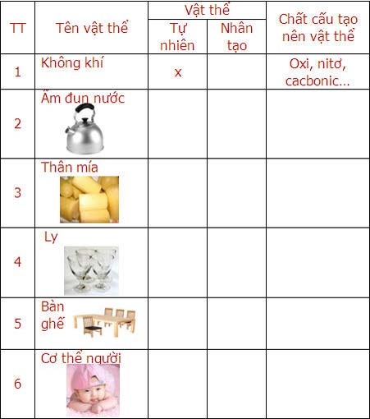  - Dựa vào bảng trên hãy cho biết chất có ở đâu? | Quan sát hình ảnh của 2 vật : lốp xe và cái muỗng và trả lời câu hỏi 1,2,3  1. Em quan sát được trạng thái (rắn, lỏng, khí), màu sắc của các vật trên như thế nào?  2. Em có dự đoán gì về các tính chất: tính tan trong nước, nhiệt độ nóng chảy,nhiệt độ sôi, tính dẫn điện, tính dẫn nhiệt, tính cháy được của các vật trên như thế nào ?  3. Để kiểm tra các dự đoán ở câu 2 thì các em phải làm những gì?  4..Mỗi chất đều có tính chất nhất định gồm tính chất vật lý và tính chất hóa học.  -Tính chất vật lý gồm những tính chất nào?  -Tính chất hóa học gồm tính chất nào?  Làm thế nào để chúng ta biết được các tính chất đó?  5.a.Em hãy so sánh chất liệu làm nên áo quần, áo mưa và tập vở. Chúng ta có thể đổi những chất liệu đó cho nhau được không?Em hãy nêu lí do.  b.Em có phân biệt được đường và bột mì, gạo và muối được không?Em dựa vào điều gì để phân biệt?  c.Em thường dùng nước để làm gì, cồn để làm gì, xà phòng để làm gì?Tại sao em lại làm được điều đó?  Em hãy kết luận việc hiểu biết tính chất của chất sẽ mang lại lợi ích gì.
3. Chất tinh khiết và hỗn hợp | 4. Tách chất ra khỏi hỗn hợp
1. Em hãy đưa ra 4 ví dụ về chất tinh khiết và hỗn hợp.  2. Em hãy so sánh điểm giống và khác nhau giữa chất tinh khiết và hỗn hợp | 1.Nêu các phương pháp tách chất ra khỏi hỗn hợp ?  2. Áp dụng phương pháp nào để:  a.Tách muối ăn ra khỏi hỗn hợp muối và cát  b.Tách dầu hỏa ra khỏi hỗn hợp dầu hỏa và nước
Hoạt động 2: Kiểm tra, đánh giá quá trình tự học.

1. Hãy kể tên ba vật thể được làm bằng:  a) Nhôm b) Thủy tinh c) Chất dẻo  2. Hãy chỉ ra đâu là vật thể, là chất (những từ in nghiêng) trong các câu sau:  a)Cơ thể người có 63-68% về khối lượng là nước.  b) Than chì là chất dung làm lõi bút chì  c) Dây điện làm bằng đồng được bọc một lớp chất dẻo.  d) Áo may bằng sợi bông (95-98% là xenlulozơ) mặc thoáng mát hơn may bằng nilon (một thứ tơ tổng hợp).  e) Xe đạp được chế tạo từ sắt, nhôm, cao su,… | 3.Hãy so sánh các tính chất: màu, chất, tính tan trong nước, tính cháy được của các chất: muối ăn, đường và than.  4.Nêu 2 cách để tách riêng sắt ra khỏi hỗn hợp vụn gỗ và sắt.  5.Nam không cẩn thận làm rơi lọ muối ăn vào trong thùng gạo, hãy nêu cách để làm sạch gạo.
II. PHIẾU HƯỚNG DẪN HỌC SINH GHI LẠI CÂU HỎI THẮC MẮC
Trường:
Lớp:
Họ tên học sinh

Môn học | Nội dung học tập | Câu hỏi của học sinh
Hóa | Mục A: ….  Phần B: …. | 1.  2.  3.
Lý

BÀI 1: MỞ ĐẦU HÓA 8
I. Hoá Học là gì?
Hoá học là khoa học nghiên cứu các chất, sự biến đổi chất …
II. Hoá học có vai trò như thế nào trong cuộc sống chúng ta?
Hóa học có vai trò rất quan trọng trong cuộc sống của chúng ta
III. Các em cần phải làm gì để có thể học tốt môn hoá học?
1.Khi học tập môn hóa học các em cần chú ý thực hiện các hoạt động: Tự thu thập, tìm kiếm kiến thức, xử lí thông tin, vận dụng và ghi nhớ.
2. Phương pháp học tập môn hóa học như thế nào là tốt?
Học tốt môn hóa học : Là nắm vững và có khả năng vận dụng kiến thức đã học.

Bài 2: CHẤT
I.Chất có ở đâu?
-Chất có ở khắp mọi nơi, ở đâu có vật thể thì ở đó có chất.
-Vật thể chia thành 2 loại:
+Vật thể tự nhiên
+Vật thể nhân tạo
II. Tính chất của chất.
1. Mỗi chất có những tính chất nhất định
Tính chất vật lí: Trạng thái (thể), màu, mùi, vị, tính tan, nhiệt độ sôi, nhiệt độ nóng chảy, khối lượng riêng, tính dẫn điện, dẫn nhiệt,…
-Tính chất hoá học: Khả năng biến đổi chất, khả năng bị phân hủy,tính chất cháy , nổ...
*Để biết được tính chất cần phải:
-Quan sát: màu sắc, trạng thái …
-Dùng dụng cụ đo: t_{s}, t_{n/c}, khối lượng riêng …
-Làm thí nghiệm: tính tan, tính dẫn diện, dẫn nhiệt.
2. Việc hiểu biết tính chất của chất có lợi gì?
a. Giúp phân biệt chất này với chất khác, tức nhận biết được chất.
b. Biết cách sử dụng chất.
c. Biết ứng dụng chất thích hợp trong đời sống và sản xuất.
III. Chất tinh khiết
- Hỗn hợp: là gồm hai hay nhiều chất trộn lẫn vào nhau.
- Chất tinh khiết: Chất tinh khiết chứa một chất, chất tinh khiết có tính chất nhất định, không đổi.
- Tách chất ra khỏi hỗn hợp: Dựa vào sự khác nhau về tính chất vật lí có thể tách một chất ra khỏi hỗn hợp
- Tài liệu học và hướng dẫn học tại nhà Mỹ Thuật 8
- Tuần 1 – Tiết 1

- 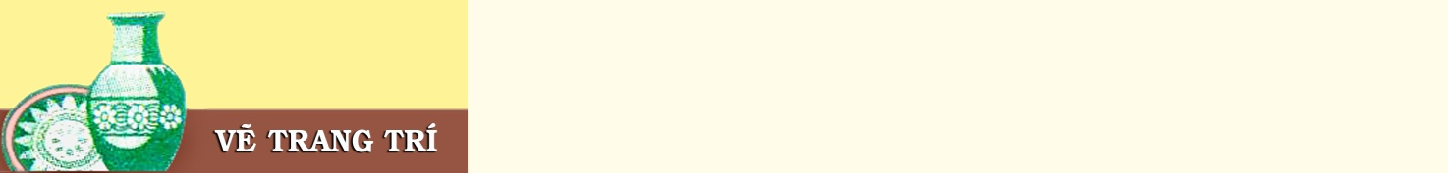
Baøi 1

TRANG TRÍ QUAÏT GIAÁY

- I/. Quan saùt – nhaän xeùt
- - Quaït giaáy laø vaät duïng quen thuoäc trong ñôøi soáng haøng ngaøy. Quaït duøng ñeå quaït maùt, trang trí nhaø cöûa hoaëc duøng ñeå bieåu dieãn ngheä thuaät. Quaït giaáy coù nhieàu hình daùng khaùc nhau, hoïa tieát trang trí thöôøng laø hoa, laù, chim, thuù, phong caûnh…. ñöôïc saép xeáp ñoái xöùng hoaëc saép xeáp töï do.
- II/. Caùch trang trí
- 1. Taïo daùng.
- 2. Trang trí.
- a.Veõ maûng.
- b. Veõ hoïa tieát
- c. Veõ maøu.
- III/. Baøi taäp.
- - Taïo daùng vaø trang trí quaït giaáy theo yù thích.
- + Baøi taäp veà nhaø: Hoïc sinh veà nhaø hoaøn thaønh baøi taäp.
- + Chuaån bò baøi môùi: Ñoïc tröôùc baøi môùi “Sô luôïc veà MT thôøi Leâ”, söu taàm tranh aûnh veà MT thôøi Leâ.
- (Học sinh hoàn thành bài và nộp lại sản phẩm)
TRƯỜNG THCS TÂN TIẾN
LỚP :
HỌ VÀ TÊN :
PHIẾU HƯỚNG DẪN HỌC SINH TỰ HỌC
MÔN NGỮ VĂN –LỚP 8
CHỦ ĐỀ 1
KỈ NIỆM TUỔI THƠ
TÍCH HỢP TẬP LÀM VĂN
*********************
TIẾT 1,2: TÔI ĐI HỌC
Thanh Tịnh

Hoạt động 1: Đọc tài liệu và thực hiện các yêu cầu.
- Đọc văn bản “Tôi đi học” – SGK Ngữ văn 8 (tập 1)
- Cho biết những nét chính về tiểu sử tác giả Thanh Tịnh và xuất xứ tác phẩm.
………………………………………………………………………………………………………………………………………………………………………………………………………………………………………………………………………
- Văn bản có thể chia thành mấy phần? Nội dung chính của mỗi phần là gì?
………………………………………………………………………………………………………………………………………………………………………………………………………………………………………………………………………
- Tâm trạng nhân vật “tôi” trong ngày đầu tiên đi học được miêu tả như thế nào?
……………………………………………………………………………………………………………………………………………………………………………………………………………………………………………………………………..
- Qua đoạn trích trên, em có nhận xét gì về thái độ và tình cảm của người lớn dành cho các em nhỏ?
………………………………………………………………………………………………………………………………………………………………………………………………………………………………………………………………………
- Cho biết nội dung truyện ngắn và nêu những nét đặc sắc về nghệ thuật .
………………………………………………………………………………………………………………………………………………………………………………………………………………………………………………………………………
Hoạt động 2: Kiểm tra, đánh giá quá trình tự học.
- Phát biểu cảm nghĩ của em về dòng cảm xúc của nhân vật tôi trong truyện ngắn Tôi đi học
………………………………………………………………………………………………………………………………………………………………………………………………………………………………………………………………………………………………………………………………………………………………
- Viết đoạn văn ( 12-15 dòng ) ghi lại ấn tượng của em trong buổi đến trường khai giảng lần đầu tiên.
……………………………………………………………………………………………………………………………………………………………………………………………………………………………………………………………………………………………………………………………………………………………………………………………………………………………………………………………………………………………………………………………………………………………………………………………………………………………………………………………………………………………………………………………………………………………………………………………..
TRƯỜNG THCS TÂN TIẾN
LỚP :
HỌ VÀ TÊN :

Tiết: 3,4

TRONG LÒNG MẸ
( Trích “ Những ngày thơ ấu”)
- Nguyên Hồng-

Hoạt động 1: Đọc tài liệu và thực hiện các yêu cầu.
- Đọc văn bản “ Trong lòng mẹ” – SGK Ngữ văn 8 (tập 1)
- Trình bày hiểu biết của em về tác giả, tác phẩm
………………………………………………………………………………………………………………………………………………………………………………………………………………………………………………………………………

- Đoạn trích có thể chia làm mấy phần? Nội dung từng phần?
………………………………………………………………………………………………………………………………………………………………………………………………………………………………………………………………………………………………

- Hình ảnh bà cô là hình ảnh đại diện cho cái gì? mang ý nghĩa tố cáo điều gì ?

………………………………………………………………………………………………………………………………………………………………………………………………………………………………………………………………………………………………
- Bé Hồng có hoàn cảnh sống như thế nào? Em có suy nghĩ gì về hoàn cảnh sống của bé Hồng?
………………………………………………………………………………………………………………………………………………………………………………………………………………………………………………………………………………………………
- Qua diễn biến tâm trạng của bé Hồng trong cuộc đối thoại với bà cô cho ta thấy được tình cảm gì của chú bé?
……………………………………………………………………………………………………………………………………………………………………………………………………………………………………………………………………………………………..
- Nhận xét nét đặc sắc về nội dung và nghệ thuật của đoạn trích ? Qua nét đặc sắc đó, em thấy văn bản có ý nghĩa gì?
………………………………………………………………………………………………………………………………………………………………………………………………………………………………………………………………………

Hoạt động 2: Kiểm tra, đánh giá quá trình tự học.
Viết một đoạn văn (khoảng 15 dòng) nêu tình cảm của em dành cho mẹ của mình.

Môn Sinh học 8

BÀI MỞ ĐẦU

- Vị trí của con người trong tự nhiên:
- Trong chương trình Sinh học lớp 7, em đã học các ngành động vật nào?
….…………………………………………………………………………..
- Lớp động vật nào trong ngành Động vật có xương sống có vị trí tiến hóa cao nhất?……………………………………………………………………
- Đặc điểm nào chỉ có ở người mà không có ở động vật khác? Vì sao con người có những đặc điểm đó?
….……………………………………………………………………………………………………………………………………………………………………
- Em có kết luận gì về vị trí của con người trong tự nhiên?
….……………………………………………………………………………….

- Nhiệm vụ của môn cơ thể người và vệ sinh
Theo em kiến thức về cơ thể người và vệ sinh có quan hệ mật thiết với những ngành nghề nào trong xã hội?
….………………………………………………………………………………………………………………………………………………………………………

- Phương pháp học tập môn Cơ thể người và vệ sinh

HS tự đọc Phương pháp học tập ( sách trang 7)

BÀI 2 : CẤU TẠO CƠ THỂ NGƯỜI

- Cấu tạo

- Các phần cơ thể
- Cơ thể người gồm đầu, thân, tay chân.
- Khoang ngực ngăn cách với khoang bụng nhờ cơ hoành
- Em hãy cho biết những cơ quan nào nằm trong khoang ngực, cơ quan nào nằm trong khoang bụng?
….……………………………………………………………………………………………………………………………………………………………………………………………………………………………………………………………………………………………………………………………………………………………………………………………………………………………………..

- Các hệ cơ quan
Em hãy hoàn thành bảng: Thành phần, chức năng của các hệ cơ quan
Ví dụ:
Hệ cơ quan | Các cơ quan trong từng hệ cơ quan | Chức năng của hệ cơ quan
Hệ vận động | Cơ, xương | Nâng đỡ, vận động cơ thể
Hệ tiêu hóa
Hệ tuần hoàn
Hệ hô hấp
Hệ bài tiết
Hệ thần kinh

Gợi ý: HS dựa vào phần thông tin trang 9 để xác định chức năng của hệ cơ quan

- Sự phối hợp hoạt động của các cơ quan
- Em hãy cho biết khi em chạy thì có những hệ cơ quan nào phối hợp hoạt động?
….…………………………………………………………………………………………………………………………………………………………………
Điều này chứng tỏ, các hệ cơ quan trong cơ thể có sự phối hợp hoạt động. Vậy các hệ cơ quan phối hợp hoạt động một cách thống nhất là nhờ hệ cơ quan nào?
….……………………………………………………………………………………………………………………………………………………………
SINH HỌC 8 NỘI DUNG GHI BÀI VÀO VỞ

BÀI MỞ ĐẦU

- Vị trí của con người trong tự nhiên:

- Loài người thuộc lớp thú
- Con người có tiếng nói chữ viết, tư duy trừu tượng→ làm chủ thiên nhiên.

- Nhiệm vụ của môn cơ thể người và vệ sinh

- Cung cấp những kiến về cấu tạo và chức năng sinh lý của các cơ quan trong cơ thể.
- Mối quan hệ giữa cơ thể với môi trường để đề ra biện pháp bảo vệ cơ thể.
- Mối liên quan giữa môn học với các môn khác như y học,TDTT, hội họa.

- Phương pháp học tập môn học cơ thể người và vệ sinh

Quan sát, thí nghiệm, vận dụng kiến thức vào thực tế

BÀI 2 CẤU TẠO CƠ THỂ NGƯỜI

- Cấu tạo

- Cơ thể gồm 3 phần: đầu, thân, tay chân.
- Cơ hoành ngăn khoang cơ thể thành khoang ngực và khoang bụng.

- Các hệ cơ quan
Hệ vận động, hệ tiêu hóa, hệ tuần hoàn, hệ hô hấp, hệ bài tiết, hệ thần kinh

- Sự phối hợp hoạt động của các hệ cơ quan

Các cơ quan trong cơ thể là một khối thống nhất, có sự phối hợp với nhau, cùng thực hiện chức năng sống. Sự phối hợp đó được thực hiện nhờ cơ chế thần kinh cà cơ chế thể dịch.

***************************
GỢI Ý HƯỚNG DẪN HỌC SINH TỰ HỌC MÔN SỬ 8
(Đối với học sinh không thể học tập trực tuyến)

- Giáo viên biên soạn Tài liệu học tập và Phiếu hướng dẫn học sinh tự học

PHIẾU HƯỚNG DẪN HỌC SINH TỰ HỌC

NỘI DUNG | GHI CHÚ
MÔN LỊCH SỬ KHỐI 8 | TIẾT 1 BÀI 01: NHỮNG CUỘC CÁCH MẠNG TƯ SẢN ĐẦU TIÊN
Hoạt động 1:  * Đọc sách giáo khoa trang từ trang 3 đến trang 4 và trả lời các câu hỏi sau  - Nguyên nhân của cách mạng ?  - Trình bày diễn biến chính của cuộc cách mạng ?  - Cuộc cách mạng Hà Lan diễn ra khi nào ?  - Vì sao cách mạng Hà Lan được xem là cuộc cách mạng đầu tiên trên thế giới ?  Đọc sách giáo khoa trang từ trang 4 đến trang 6 trả lời các câu hỏi sau:  Sự phát triển kinh tế TBCN ở Anh đưa tới hệ quả? Thành phần xã hội có biến đổi gì? Vì sao nhân dân phải bỏ quê hương đi nơi khác ?)  Xã hội Anh trong TK XVII đã tồn tại những mâu thuẫn nào? Kết quả của những mâu thuẫn đó?  Đọc sách giáo khoa trang từ trang 7 đến trang 9 trả lời các câu hỏi sau:  - Nhìn vào lượ đồ hình 13 sgk trang 7  Nêu vài nét về sự xâm nhập và thành lập các thuộc địa của TD Anh ở Bắc Mỹ?  Tình hình KT của 13 thuộc địa ntn?  TD Anh có thái độ ntn đối với 13 thuộc địa?  Vì sao nhân dân các thuộc địa ở Bắc Mỹ đấu tranh chống TD Anh?  Nguyên nhân trực tiếp dẫn đến cuộc chiến tranh là gì?  Vì sao thực dân Anh kìm hãm sự phát triển của kinh tế thuộc địa? Điều đó dẫn tới hệ quả gì ?  - Do kinh tế của mười ba thuộc địa phát triển đã cạnh tranh với chính quốc, nhưng do thực dân Anh chỉ coi nơi này là nơi cung cấp nguyên liệu, tiêu thụ hàng hóa cho chính quốc nên đã tìm mọi cách để ngăn cản kinh tế thuộc địa.  => Cư dân thuộc địa hầu như là người Anh di cư sang mâu thuẫn với chính quốc. Đó là nguyên nhân bùng nổ cuộc chiến tranh. | I. Sự biến đổi kinh tế xã hội Tây Âu trong các thế kỉ XV-XVII. Cách mạng Hà Lan thế kỉ XVI  1.Nguyên nhân.  Dựa vào sgk  2.Diễn biến  Dựa vào sgk  3. Kết quả.  Dựa vào sgk  4. Ý nghĩa  - Gạch dưới trong sgk các ý trả lời cho câu hỏi  Dựa vào sgk  II. CMTS Anh giữa TK XVII  - Biết được nguyên nhân trình bày được diễn biến của cách mạng tư sản Anh  1. Sự phát triển của CNTB ở Anh  Dựa vào sgk  2. Tiến trình cách mạng  a. Giai đoạn 1 ( 1642- 1648  b. Giai đoạn 2 ( 1649-1688)  3. Ý nghĩa lịch sử của CMTS Anh giữa TK XVII  Dựa vào sgk  - Mở đường cho CNTB phát triển.  - Chỉ đem lại quyền lợi cho tư sản và quí tộc mới, còn nhân dân không được hưởng chút quyền lợi gì.  -> Cuộc cách mạng không triệt để.  III. CHIẾN TRANH GIÀNH ĐỘC LẬP CỦA CÁC THUỘC ĐỊA ANH Ở BẮC MĨ  1.Tình hình các thuộc địa và nguyên nhân của chiến tranh  Dựa vào sgk  a.Tình hình thuộc địa:  b. Nguyên nhân của chiến tranh:  2.Diễn biến cuộc chiến tranh:  3.Kết quả và ý nghĩa cuộc chiến tranh giành độc lập của các thuộc địa Anh ở Bắc Mỹ  a.Kết quả:  3.Kết quả và ý nghĩa cuộc chiến tranh giành độc lập của các thuộc địa Anh ở Bắc Mỹ  a.Kết quả:  Dựa vào sgk
Hoạt động 2: Kiểm tra, đánh giá quá trình tự học. | Các em trả lời đươc các câu hỏi sau:  1.Trình bày sự phát triển CNTB ở Anh và những hệ quả của nó?  2.Ý nghĩa lịch sử của CMTS Anh giữa TK XVII  3.Em hãy cho biết tình hình các thuộc địa và nguyên nhân của chiến tranh giành độc lập của các thuộc địa Anh ở Bắc Mỹ?  4.Kết quả và ý nghĩa cuộc chiến tranh giành độc lập của các thuộc địa Anh ở Bắc Mỹ?
- Học sinh ghi chép lại các câu hỏi thắc mắc, các trở ngại của học sinh khi thực hiện các nhiệm vụ học tập( nếu có)
Trường:
Lớp:
Họ tên học sinh

Môn học | Nội dung học tập | Câu hỏi của học sinh
Lịch sử | Mục I: ….  Phần II: …. | 1.  2.  3.

NỘI DUNG BÀI GHI

Phần một:
LỊCH SỬ THẾ GIỚI
LỊCH SỬ THẾ GIỚI CẬN ĐẠI ( TỪ GIỮA THẾ KỈ XVI ĐẾN NĂM 1917)
Chương I: THỜI KÌ XÁC LẬP CHỦ NGHĨA TƯ BẢN ( TỪ GIỮA THẾ KỈ XVI ĐẾN NỬA SAU THẾ KỈ XIX )
Bài 1: NHỮNG CUỘC CÁCH MẠNG TƯ SẢN ĐẦU TIÊN
Tuần 1. Tiết 1

I.SỰ BIẾN ĐỔI VỀ KINH TẾ , XÃ HỘI TÂY ÂU TRONG CÁC THẾ KỈ XV-XVII. CÁCH MẠNG HÀ LAN THẾ KỈ XVI
1. Một nền sản xuất mới ra đời.
- Thế kỉ XV nền sản xuất mới tư bản chủ nghĩa ( TBCN) ra đờikinh tế TBCN hình thành: nhiều công trường thủ công ra đời, các trung tâm sản xuất buôn bán, ngân hàng nhiều hơn, nền sản xuất mới đem lại năng suất lao động cao.
- Xã hội hình thành 2 giai cấp mới: tư sản và vô sản.
- Mâu thuẫn giữa giai cấp tư sản và nhân dân nói chung với chế độ phong kiến rất gay gắt
2. Cách mạng Hà Lan thế kỉ XVI
a. Nguyên nhân: Phong kiến Tây Ban Nha kìm hãm sự phát triển của chủ nghĩa tư bản ở Nê-đéc-lan.
- Chính sách cai trị hà khắc của phong kiến Tây Ban Nha ngày càng tăng thêm mâu thuẫn dân tộc.
b. Diễn biến
+ 8/1566, nhân dân Nê-đéc-lan nổi dậy chống lại Tây Ban Nha
+ 1581, các tỉnh Miền Bắc thành lập nước cộng hòa
c. Kết quả: Năm 1648 Tây Ban Nha công nhận nền độc lập của Hà Lan→ Hà Lan được giải phóng.
d. Ý nghĩa: - Là cuộc cách mạng tư sản đầu tiên trên thế giới
- Lật đổ ách thống trị của Tây Ban Nha
- Mở đường cho CNTB phát triển
II. CÁCH MẠNG TƯ SẢN ( CMTS) ANH GIỮA THẾ KỈ XVII
1. Sự phát triển của CNTB ở Anh
- Đầu thế kỉ XVII nền kinh tế tư bản chủ nghĩa ở Anh đã phát triển mạnh với nhiều công trường thủ công như luyện kim, làm đồ sứ, dệt len dạ… Trong đó, Luân Đôn trở thành trung tâm công nghiệp, thương mại và tài chính lớn nhất nước Anh.
- Hình thành tầng lớp quý tộc mới
- Mâu thuẫn gay gắt giữa tư sản, quý tộc mới với chế độ quân chủ chuyên chế
2. Tiến trình cách mạng
a. Giai đoạn 1 ( 1642- 1648)
- Năm 1640 vua triệu tập quốc hội, đại biểu quốc hội tố cáo vua, nhân dân ủng hộ quốc hội
- 8/1642 nội chiến bùng nổ
- 1648 quân đội nhà vua thất bại, giai đoạn 1 cuộc nội chiến kết thúc.
b. Giai đoạn 2 ( 1649-1688)
- 30/1/1649 vua Sác –lơ I bị xử tử, Anh là nước cộng hòa,cách mạng đạt đến đỉnh cao.
- 12/1688 chế độ quân chủ lập hiến ra đời
3. Ý nghĩa lịch sử của CMTS Anh giữa TK XVII:
- Mở đường cho CNTB phát triển.
- Chỉ đem lại quyền lợi cho tư sản và quí tộc mới, còn nhân dân không được hưởng chút quyền lợi gì.
-> Cuộc cách mạng không triệt để.
-----------------------------------------
Tuần 1. Tiết 2

Bài 1: NHỮNG CUỘC CÁCH MẠNG TƯ SẢN ĐẦU TIÊN
( tiếp theo)

III.CHIẾN TRANH GIÀNH ĐỘC LẬP CỦA CÁC THUỘC ĐỊA ANH Ở BẮC MĨ
- Tình hình các thuộc địa và nguyên nhân của chiến tranh
a. Tình hình thuộc địa:
- Thế kỷ XVIII, thực dân Anh đã thành lập được 13 thuộc địa và tiến hành chính sách cai trị, bóc lột nhân dân ở đây
- Kinh tế phát triển theo con đường tư bản chủ nghĩa.
b. Nguyên nhân của chiến tranh:
- Anh tìm cách ngăn cản sự phát triển của kinh tế thuộc địa -> Mâu thuẫn gay gắt giữa thuộc địa với chính quốc.
=> Cuộc chiến tranh giành độc lập bùng nổ.
2.Diễn biến cuộc chiến tranh:
- 12/1773 nhân dân Bô-xtơn nổi dậy
- 5/9- 26/10/1774 đại biểu các thuộc địa Bắc Mĩ đã họp hội nghị lục địa ở Phi-la-đen-phi-a
- 4/1775 chiến tranh bùng nổ, chỉ huy quân thuộc địa là Gioóc Oa- Sinh-tơn
- 4/7/1776 tuyên ngôn độc lập ra đời
- Năm 1777 quân khởi nghĩa thắng lớn ở Xa-ra- tô-ga
3.Kết quả và ý nghĩa cuộc chiến tranh giành độc lập của các thuộc địa Anh ở Bắc Mỹ
a.Kết quả:
- 1783 Anh thừa nhận nền độc lập của 13 thuộc địa và Hợp chúng quốc Mĩ ra đời.
- 1787: Mĩ ban hành hiến pháp qui định Mĩ là nước cộng hòa liên bang, đứng đầu là Tổng thống.
b.Ý nghĩa:
- Là cuộc cách mạng tư sản, nó đã thực hiện được hai nhiệm vụ cùng một lúc là lật đổ ách thống trị của thực dân và mở đường cho chủ nghĩa tư bản phát triển .
Tuy nhiên cũng như CMTS Anh, cuộc cách mạng này không triệt để vì chỉ có giai cấp tư sản , chủ nô được hưởng quyền lợi còn nhân dân lao động nói chung không được hưởng chút quyền lợi gì.
PHIẾU HƯỚNG DẪN TỰ HỌC TIẾNG ANH LỚP 8

Hoạt động 1: đọc tài liệu bên dưới và thực hiện các yêu cầu:
- Trong tuần lễ 1 các em học Revison và unit 1: Getting started+Listen and read và Speak+Listen: trang 10 đến 13
- Các em mở vở ghi từ vựng và ngữ pháp vào tập. ( riêng bảng động từ bất qui tắc nếu ai có rồi thì không chép, nhưng nếu chưa có thì phải chép nhé)
- Phần ngữ pháp cô có ví dụ(Ex). Các em dựa trên ví dụ và làm bài tập nhé
Tuần 1- Tiết 1
REVISION

- Past simple tense (thì quá khứ đơn)
- Usage (cách dùng)
- Diễn tả 1 hành động đã xảy ra và chấm dứt ở quá khứ có thời gian xác định rõ ràng.
-Trong câu thường có các từ: yesterday(hôm qua), last…(…qua), …ago(cách đây…), in+năm trong quá khứ, this morning(sáng hôm nay)
- Formation(công thức)
+ | S + (be): were, was (was: I, he, she, it)  (Vt): V₂/ed
- | S + (not be): were/was + not  (not Vt): didn’t + Vnm
? | (be) Was/were + S+ …?  (Vt) Did + S + Vnm?
- Example:
1. Hoa (get).got.. a letter from her pen pal Tim yesterday.( có từ là yesterday nên sẽ dùng thì quá khứ đơn nhé, cột 2 của get là got)
2. I (go)...went.......... to the movie last week..( có từ là last nên sẽ dùng thì quá khứ đơn nhé, cột 2 của go là went)

IRREGULAR VERBS
(Bảng Động từ bất quy tắc)
STT | V1 | V2 | V3 | Nghĩa
1 | awake | awoke | awoken | đánh thức, thức
2 | be | was/were | been | thì, là, bị. ở
3 | bear | bore | borne | mang, chịu dựng
4 | become | became | become | trở nên
5 | begin | began | begun | bắt đầu
6 | bind | bound | bound | buộc, trói
7 | bleed | bled | bled | chảy máu
8 | blow | blew | blown | thổi
9 | break | broke | broken | đập vỡ
10 | bring | brought | brought | mang đến
11 | broadcast | broadcast | broadcast | phát thanh
12 | build | built | built | xây dựng
13 | burn | burnt/burned | burnt/burned | đốt, cháy
14 | buy | bought | bought | mua
15 | catch | caught | caught | bắt, chụp
16 | choose | chose | chosen | chọn, lựa
17 | come | came | come | đến, đi đến
18 | cost | cost | cost | có giá là
19 | cut | cut | cut | cắt, chặt
20 | dig | dug | dug | đào
21 | draw | drew | drawn | vẽ; kéo
22 | dream | dreamt/ dreamed | dreamt/ dreamed | mơ thấy
23 | drink | drank | drunk | uống
24 | drive | drove | driven | lái xe
25 | eat | ate | eaten | ăn
26 | fall | fell | fallen | ngã; rơi
27 | feed | fed | fed | cho ăn; ăn; nuôi
28 | feel | felt | felt | cảm thấy
29 | fight | fought | fought | chiến đấu
30 | find | found | found | tìm thấy; thấy
31 | fly | flew | flown | bay
32 | forbid | forbade/ forbad | forbidden | cấm đoán; cấm
33 | forget | forgot | forgotten | quên
34 | forgive | forgave | forgiven | tha thứ
35 | freeze | froze | frozen | (làm) đông lại
36 | get | got | got/ gotten | có được
37 | give | gave | given | cho
38 | go | went | gone | đi
39 | grind | ground | ground | nghiền; xay
40 | grow | grew | grown | mọc; trồng
41 | hang | hung | hung | móc lên; treo lên
42 | hear | heard | heard | nghe
43 | hide | hid | hidden | giấu; trốn; nấp
44 | hit | hit | hit | đụng
45 | hurt | hurt | hurt | làm đau
46 | keep | kept | kept | giữ
47 | know | knew | known | biết; quen biết
48 | lay | laid | laid | đặt; để
49 | lead | led | led | dẫn dắt; lãnh đạo
50 | learn | learnt/ learned | learnt/ learned | học; được biết
51 | leave | left | left | ra đi; để lại
52 | lend | lent | lent | cho mượn (vay)
53 | let | let | let | cho phép; để cho
54 | lie | lay | lain | nằm
55 | light | lit/ lighted | lit/ lighted | thắp sáng
56 | lose | lost | lost | làm mất; mất
57 | make | made | made | chế tạo; sản xuất
58 | mean | meant | meant | có nghĩa là
59 | meet | met | met | gặp mặt
60 | mistake | mistook | mistaken | phạm lỗi, lầm lẫn
61 | misunderstand | misunderstood | misunderstood | hiểu lầm
62 | overcome | overcame | overcome | khắc phục
63 | pay | paid | paid | trả (tiền)
64 | put | put | put | đặt; để
65 | read | read | read | đọc
66 | rebuild | rebuilt | rebuilt | xây dựng lại
67 | ride | rode | ridden | cưỡi
68 | ring | rang | rung | rung chuông
69 | rise | rose | risen | đứng dậy; mọc
70 | run | ran | run | chạy
71 | say | said | said | nói
72 | see | saw | seen | nhìn thấy
73 | seek | sought | sought | tìm kiếm
74 | sell | sold | sold | bán
75 | send | sent | sent | gửi
76 | shine | shone | shone | chiếu sáng
77 | shoot | shot | shot | bắn
78 | sing | sang | sung | ca hát
79 | sink | sank | sunk | chìm; lặn
80 | sit | sat | sat | ngồi
81 | sleep | slept | slept | ngủ
82 | smell | smelt | smelt | ngửi
83 | speak | spoke | spoken | nói
84 | spell | spelt/ spelled | spelt/ spelled | đánh vần
85 | spend | spent | spent | tiêu sài
86 | spoil | spoilt/ spoiled | spoilt/ spoiled | làm hỏng
87 | spread | spread | spread | lan truyền
88 | stand | stood | stood | đứng
89 | steal | stole | stolen | đánh cắp
90 | stick | stuck | stuck | ghim vào; đính
91 | sting | stung | stung | châm ; chích; đốt
92 | strike | struck | struck | đánh đập
93 | sweep | swept | swept | quét
94 | swim | swam | swum | bơi; lội
95 | take | took | taken | cầm ; lấy
96 | teach | taught | taught | dạy ; giảng dạy
97 | tell | told | told | kể ; bảo
98 | think | thought | thought | suy nghĩ
99 | throw | threw | thrown | ném ; liệng
100 | understand | understood | understood | hiểu
101 | wake | woke/ waked | woken/ waked | thức giấc
102 | wear | wore | worn | mặc
103 | win | won | won | thắng ; chiến thắng
104 | write | wrote | written | viết

EXERCISES: correct the form of verbs.
- I (meet)............ her at the movie theater last night.
- He (go)............ to the English club every Sunday. But last Sunday he (not go)............ there, he (go)............ to the City’ Museum.
- My mother (make)............ a dress now.
- Two years ago, she (teach)............ at a village school.
- What ............ you (do)............ yesterday morning?
- We (travel) ............ to Hue next month.
- They usually (have)............ dinner at home, but they (have) ............ dinner in a small restaurant yesterday evening.
- The children (be)............ here ten minutes ago, but at the moment they (play)............ in the yard.
Tuần 1- Tiết 2
Unit 1: MY FRIENDS

Lesson 1. GETTING STARTED - LISTEN AND READ
* Vocabulary:
1. seem + adj / to V1 (v) : có vẻ như, dường như
2. receive (v): nhận
3. neighbor (n):hàng xóm, láng giềng
→ neighborhood (n): khu xóm làng giềng
* Grammar:
1. Câu cảm thán:
Use: diễn tả một cảm xúc hay thái độ tới sự vật, sự việc đang nói tới.
Format: What + (a/an) + adj + n!
Note: nếu danh từ là số nhiều sẽ không có a/an
Ex: What ___a__ lazy student!
What ____Ø___ lazy students!
Exercise: Put a / an / Ø in the blanks.
1. What _______ interesting novel!
2. What _______ beautiful weather!
3. What _______ good picture!
4. What _______ hot day!
5. What _______ cold water!
6. What _______ cute baby!
7. What _______ difficult exercises!
8. What _______ expensive hat!
9. What _______ hot coffee!
10. What _______ delicious bread!
2. Cấu trúc enough + to V1 ( đủ....để có thể)
a.S+ V+ adj / adv + enough (for O) + to V1
Ex: The boy is strong enough to lift the vase.
b. S + V+ enough + n + to V1
Ex: I have enough money to buy this house.
3. Combine each of the following pairs of sentences into one sentence.
ADJ / ADV + ENOUGH + TO V1
1. He is tall. He can play volleyball
→He is tall enough to play volleyball.
2. My sister is old. She can drive a car.
→
3. She is beautiful. She can become Miss Word
→
4. Mr Robinson isn’t rich. He can’t buy a house.
→
5. The worker is clever. He can make fine things
→
6. They aren’t tired. They can’t sleep.
→
7. She is not old. She can’t drive a car.
→
8. Susan isn’t old. She can’t stay at home alone
→
9. I am not strong. I can’t lift this box
→
10. I am very lucky because I have many good friends.
→
11. He wasn’t very experienced. He couldn’t do the job.
→
12. Nam runs very fast. He can catch the bus.
→
13. The children weren’t very early. They couldn’t see the display of fireworks.
→
14. Your brother isn’t very old. He can’t go swimming.
→
15. He wasn’t very young. He couldn’t ride the bumper car.
→
16. Mary was tired. She stopped going on with the work.
→
17. He is very proud. He can do that.
→
18. That piece of wood isn’t very hard. It cannot be broken.
→
19. She doesn’t have time. She cannot wait for you.
→
20. Tom doesn’t have money. He can’t lend you some.
→

* bài tập trong sách
Đọc bài và làm bài tập:
Hoa: Hello, Lan. (Hoa: Chào Lan.)
Lan: Hi, Hoa. You seem happy.(Lan: Chào Hoa. Bạn có vẻ vui.)
Hoa: I am. I received a letter from my friend Nien today.(Hoa: Đúng thế. Hôm nay mình nhận được thư của Niên, bạn mình.)
Lan: Do I know her?(Lan: Mình có biết bạn ấy không nhỉ?)
Hoa: I don’t think so. She was my next-door neiahbor in Hue.(Hoa: Mình không nghĩ là bạn biết bạn ấy. Bạn ấy là hàng xóm của mình ở Huế.)
Lan: What does she look like?(Lan: Bạn ấy trông như thế nào?)
Hoa: Oh. She’s beautiful. Here is her photograph.(Hoa: Ồ! Bạn ấy rất xinh. Ảnh bạn ấy đây này.)
Lan: What a lovely smile! Was she your classmate?(Lan: Bạn ấy cười đẹp quá. Bạn ấy là bạn học của bạn à?)
Hoa: Oh, no. She wasn’t old enough to be in my class.(Hoa: Ồ không. Bạn ấy chưa đủ tuổi để theo học cùng lớp với mình.)
Lan: How old is she?(Lan: Bạn ấy bao nhiêu tuổi vậy?)
Hoa: Twelve. She’s going to visit me. She’ll be here at Christmas.(Hoa: 12 tuổi. Bạn ấy sắp đến thăm mình. Bạn ấy sẽ ở đây vào lễ Giáng sinh.)
Would you like to meet her? ( Bạn có muốn gặp bạn ấy không?)
Lan: I’d love to.Lan: Thích lắm chứ.
* Answer the following questions. (Trả lời các câu hỏi sau.)
a) Where does Nien live? ( Nam sống ở đâu?)
=>
b) Does Lan know Nien? ( Lan biết Niên phải không?)
=>
c) Which sentence tells you that Hoa is older than Nien? ( câu nào nói là Hoa lớn tuổi hơn Niên)
=>
d) When is Nien going to visit Hoa? ( Khi nào Nam sẽ đi thăm Hoa)
=>

Tuần 1- Tiết 3
Unit 1: MY FRIENDS

Lesson 2. SPEAK + LISTEN
* Vocabulary:
- build (n) hình dáng
- slim (adj) thon thả
- straight (adj) thẳng
- surly (adj) xoăn
- bald (adj) hối đầu
- blond (adj) vằng hoe
- wavy (adj) lượn sóng
- beard (n) râu
* Grammar:
- Cấu trúc What do/does + S + look like?
-> S+ am/is/are + Adj
S + have/has + adjectives + N
Use: để hỏi về hình dáng của một ai đó trông như thế nào
Ex: What does he look like?
-> He is thin and short.
He has short hair.
- Các câu trúc giới thiệu và đáp lại lời giới thiệu :
- Nice to / Pleased to/ Glad to meet (see) you.
- How do you do?
- It’s a pleasure to meet you.
- I’d like to meet....

* bài trong sách: trang 11
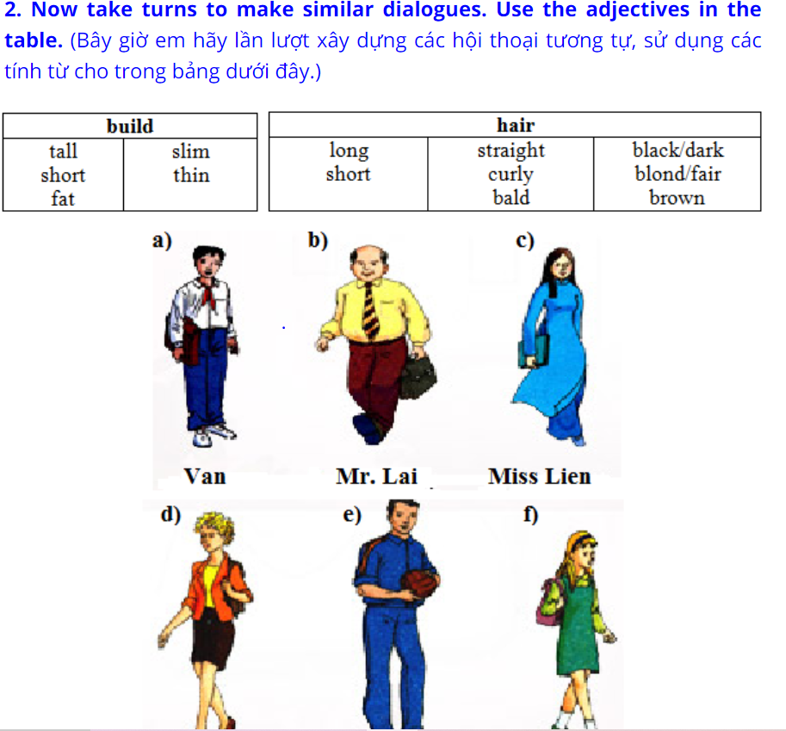

- A: This person is tall and thin. He has short black hair.
B: Is this Van?
A: Yes.
Các em tự làm các hình còn lại dựa vào ví dụ a)
Bài nghe trong sách: các em điền những câu phù hợp vào chỗ trống nhé
a)Hoa: Hello, Nam.
Nam: Morning, Hoa.
Hoa: Nam, (1) __________________ my cousin, Thu.
Nam: (2) ___________________, Thu.
Thu: Nice to meet you too, Nam.
b)
Khai: Miss Lien, (3) __________________ my mother.
Miss Lien: (4)______________________, Mrs. Vi.
Mrs. Vi: The pleasure is all mine, Miss Lien.
Miss Lien: Oh, there is the principal. Please excuse me, Mrs. Vi, but I must talk to him.
Mrs. Vi: Certainly.
c)
Ba: Bao, (5) _________________my grandmother.
Bao: Hello, ma'am.
Grandmother: Hello, young man.
Ba: Bao is my classmate, grandmother.
Grandmother: What was that?
Ba: Classmate! Bao is my classmate.
Grandmother: I see.
d)
Mr. Lam: Isn't that Lan's father, my dear?
Mrs. Linh: I'm not sure. Go and ask him.
Mr. Lam: Excuse me. Are you Mr. Thanh?
Mr. Thanh: Yes, I am.
Mr. Lam: I'm Lam, Nga's father.
Mr. Thanh: (6) _______________________?

Hoạt động 2: Các em xem sách trang 10,11,12,13 và làm các bài tập
Phần giải đáp thắc mắc
Sau bài học này nếu em có các câu hỏi thắc mắc, các trở ngại khi thực hiện các nhiệm vụ học tập em ghi ra cụ thể để được giáo viên giải đáp.
Trường:
Lớp:
Họ tên học sinh
Môn học | Nội dung học tập | Câu hỏi của học sinh
Tiếng Anh | Mục I,II: ….  Phần a,b: ….  ……. | 1.  2.  3.
Lý

MÔN VẬT LÍ KHỐI LỚP 8

GỢI Ý HƯỚNG DẪN HỌC SINH TỰ HỌC

(Đối với học sinh không thể học tập trực tuyến)

THỜI GIAN: TIẾT 1 (TUẦN 1)

A. PHIẾU HƯỚNG DẪN HỌC SINH TỰ HỌC

PHẦN 1. CƠ HỌC


CHỦ ĐỀ 1: CHUYỂN ĐỘNG CƠ

Đặt vấn đề: Một người đứng bên đường nhìn chiếc xe lăn bánh trên đường và nói rằng xe đang chuyển động về phía trước. Nhưng người ngồi trên xe lại nói xe đang đứng yên còn đường sá, cây cối và nhà cửa hai bên đường đang chuyển động lùi ra phía sau. Theo em thì ai nói đúng? Em hãy suy nghĩ và đưa ra dự đoán của mình.

Hoạt động 1: Làm thế nào để biết một vật chuyển động hay đứng yên?

Theo em, làm thế nào để nhận biết 1 chiếc xe trên đường, 1 chiếc thuyền trên sông, 1 đám mây trên bầu trời … đang chuyển động hay đứng yên?
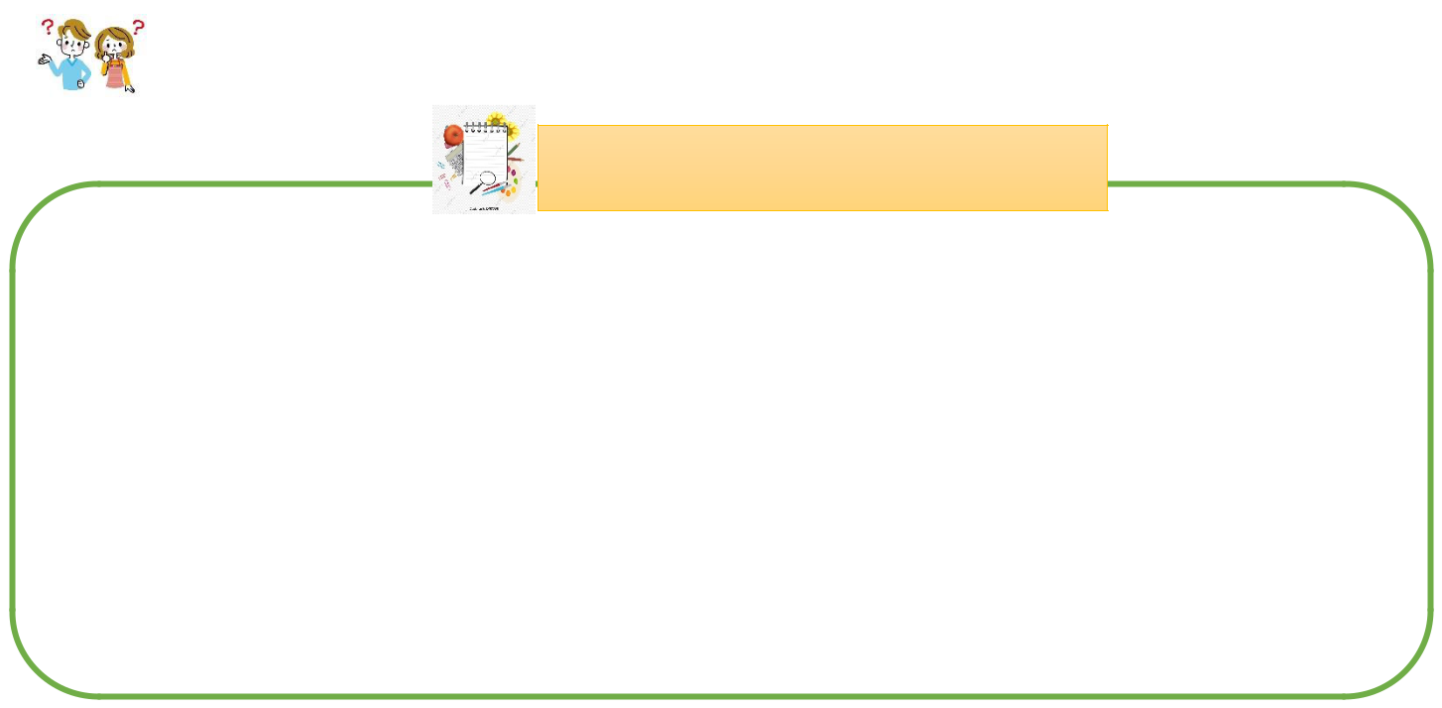

PHIẾU HỌC TẬP SỐ 1

Em hãy đọc các thông tin trong phần I/ trang 7-8 sách Tài liệu dạy học Vật lý 8 và trả lời các câu hỏi sau đây:

1. Trong Cơ học, để nhận biết một vật chuyển động hay đứng yên người ta dựa vào gì?

2. Người ta thường chọn những vật nào làm vật mốc?

3. Thế nào là chuyển động cơ học? Thế nào là đứng yên?

4. Em hãy kể những vật gắn với Trái Đất thường được chọn làm mốc để nhận biết chiếc ô tô trên đường, chiếc thuyền trên sông, đám mây trên trời chuyển động hay đứng yên.

5. Em hãy cho ví dụ minh họa về chuyển động cơ và đứng yên, trong đó có chỉ rõ vật mốc.

Hoạt động 2: Tìm hiểu tính tương đối của chuyển động và đứng yên

Một vật có thể chuyển động với 1 vật mốc này nhưng lại đứng yên so với vật mốc khác không? Em hãy đưa ra dự đoán của mình.
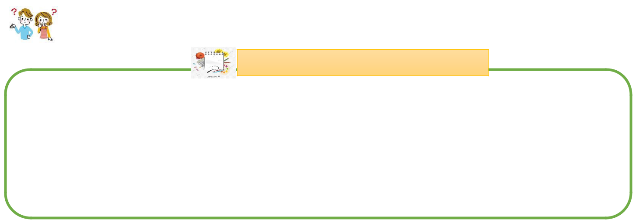

PHIẾU HỌC TẬP SỐ 2

Em hãy đọc các thông tin trong phần II/ trang 9 sách Tài liệu dạy học Vật lý 8 và thực hiện các yêu cầu sau đây:

- Điền từ vào chỗ trống

Một vật có thể ________________đối với vật này nhưng lại ____________đối với vật khác.

2. Em hãy nêu một số ví dụ minh họa cho nhận xét về tính tương đối của chuyển động, đứng yên.

Hoạt động 3: Phân biệt chuyển động theo hình dạng quỹ đạo
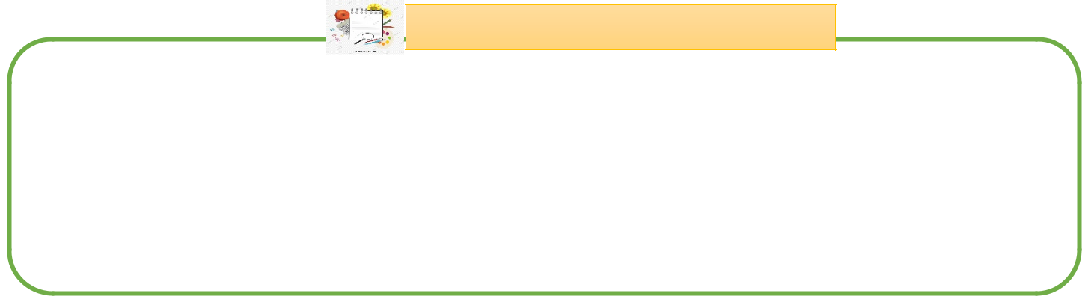

PHIẾU HỌC TẬP SỐ 3

Em hãy đọc các thông tin trong phần III/ trang 9-10 sách Tài liệu dạy học Vật lý 8 và trả lời các câu hỏi sau đây:

- Quỹ đạo chuyển động của một vật là gì?

- Tùy theo hình dạng quỹ đạo, người ta phân biệt có những dạng quỹ đạo chuyển động nào?

- Em hãy lấy một số ví dụ minh họa về những vật chuyển động thẳng, cong, tròn có trong thực tế.

Hoạt động 4: Vận dụng
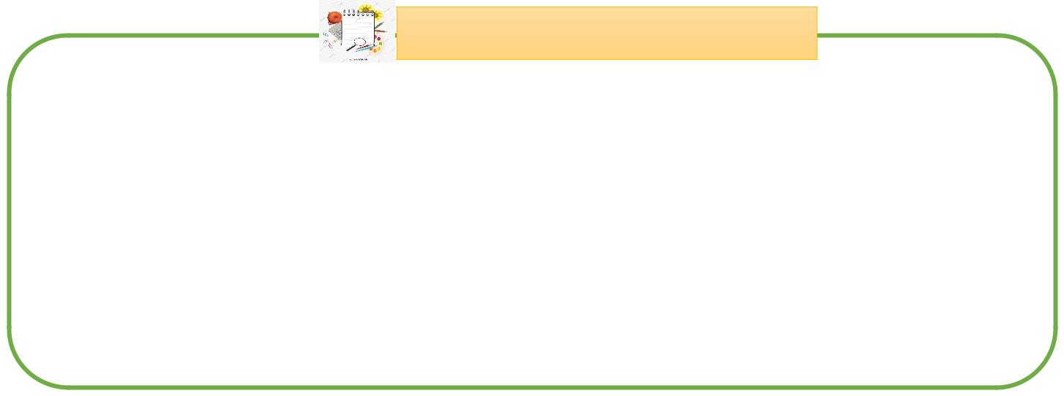

PHIẾU HỌC TẬP SỐ 4

Vận dụng những kiến thức đã học của chủ đề, em hãy thực hiện các yêu cầu sau:

- Em hãy trả lời câu hỏi đưa ra ở phần Đặt vấn đề của bài: Một người đứng bên đường nhìn chiếc

xe lăn bánh trên đường và nói rằng xe đang chuyển động về phía trước. Nhưng người ngồi trên xe lại nói xe đang đứng yên còn đường sá, cây cối và nhà cửa hai bên đường đang chuyển động lùi ra phía sau. Theo em thì ai nói đúng? Trong mỗi trường hợp, vật mốc là vật nào?

- Khi ta nói Mặt trời mọc ở đằng Đông lặn đằng Tây. Như vậy có phải là Mặt Trời chuyển động

xung quanh Trái Đất không? Ta đã chọn vật nào làm vật mốc trong trường hợp này?

Hoạt động 5: Củng cố, dặn dò

- Các em làm bài tập trong phần “Em hãy luyện tập” trang 11-12 sách Tài liệu dạy học Vật lý 8.

- Học nội dung lý thuyết, xem trước Chủ đề “Tốc độ - Chuyển động đều và Chuyển động không

đều”

- THẮC MẮC CỦA HỌC SINH

Trường:THCS TÂN TIẾN: Lớp:………………

Họ tên học sinh: ………………………

Môn | Nội dung học tập | Câu hỏi của học sinh
học
VẬT | Hoạt động 1: Làm thế | 1……………………………………………………….
VẬT | nào để biết một vật | …………………………………………………………
LÝ | nào để biết một vật | …………………………………………………………
LÝ |  | …………………………………………………………

 | chuyển động hay đứng | 2.……………………………………………………….
 | yên? | …………………………………………………………
 |  | …………………………………………………………
 | Hoạt động 2: Tìm hiểu | 1……………………………………………………….
 | tính tương đối của | …………………………………………………………
 | chuyển động và đứng | …………………………………………………………
 | yên | 2.……………………………………………………….
 |  | …………………………………………………………
 |  | …………………………………………………………
 | Hoạt động 3: Phân biệt | 1……………………………………………………….
 | chuyển động theo hình | …………………………………………………………
 | dạng quỹ đạo | …………………………………………………………
 |  | 2.……………………………………………………….
 |  | …………………………………………………………
 |  | …………………………………………………………
 | Hoạt động 4: Vận dụng | 1……………………………………………………….
 |  | …………………………………………………………
 |  | …………………………………………………………
 |  | 2.……………………………………………………….
 |  | …………………………………………………………
 |  | …………………………………………………………

C. NỘI DUNG BÀI GHI VẬT LÝ 8 – TUẦN 1

Tuần 1 – Tiết 1

CHƯƠNG I. CƠ HỌC

Chủ đề 1. CHUYỂN ĐỘNG CƠ

I. Làm thế nào để biết một vật chuyển động hay đứng yên?

- Sự thay đổi vị trí của 1 vật theo thời gian so với vật khác được gọi là chuyển động cơ (gọi tắt là chuyển động)

Ví dụ: xe ô tô chuyển động so với cây cối hai bên đường, người ngồi trên thuyền đứng yên so với chiếc thuyền.

II. Tính tương đối của chuyển động và đứng yên

- Một vật có thể chuyển động đối với vật này nhưng lại đứng yên đối với vật khác.
- Chuyển động hay đứng yên có tính tương đối, tùy thuộc vào vật được chọn làm mốc.

Ví dụ: So với người đứng chờ ở trạm thì bác tài xế đang chuyển động, so với chiếc xe và người hành khách ngồi trên xe, bác tài xế lại đang đứng yên.

III. Phân biệt chuyển động theo hình dạng quỹ đạo:

- Tùy theo quỹ đạo, có chuyển động thẳng và chuyển động cong. Chuyển động tròn là 1 trường hợp của chuyển động cong.

IV. Vận dụng

HĐ 6: Trường hợp thứ nhất: Người bên đường nói xe đang chuyển động thì vật làm mốc là

đường sá, cây cối và nhà cửa hai bên đường

Trường hợp thứ hai: Người trên xe lại nói xe đứng yên, đường sá, cây cối và nhà cửa hai bên đường chuyển động thì vật làm mốc bây giờ là người lái xe và người ngồi trên xe.

Cả hai người đều nói đúng. Vì mỗi người chọn vật mốc khác nhau để xác định chuyển động. HĐ 7: Ta đã chọn Trái Đất và các vật gắn với Trái Đất làm mốc. Khi chọn Trái Đất làm mốc thì Mặt Trời chuyển động xung quanh Trái Đất.

D. BÀI TÂP. (Học sinh làm bài tập vào vở)

Bài 1. Một ôtô chở khách đang chạy trên đường. Hãy chỉ rõ vật làm mốc khi nói:

a. Ôtô đang chuyển động.

b. Ôtô đang đứng yên.

c. Hành khách đang chuyển động.

d. Hành khách đang đứng yên.

Bài 2. Long và Vân cùng ngồi trong một khoang tàu thủy đang đậu ở bến. Long nhìn qua cửa sổ bên trái quan sát một tàu khác bên cạnh và nói tàu mình đang chạy. Vân nhìn qua cửa sổ bên phải quan sát bến tàu và nói rằng tàu mình đang đứng yên. Theo em tại sao 2 bạn lại nói như vậy?

